15. 8. 2014

Dovozy z mimoevropských teritorií jsou jen zlomkem potravinových obchodů České republiky
Chilské víno, argentinské hovězí, kolumbijská či brazilská káva – položky potravinových dovozů do České republiky, které mají zvuk. Větší než německé vepřové anebo polská zelenina. Přesto jsou potravinové dovozy z celé Jižní Ameriky jen zlomkem úhrnné hodnoty potravin a nápojů dovážených do ČR. S většinou neevropských teritorií jde o obchody deficitní.

V průběhu uplynulých deseti let, kdy je Česká republika členem Evropské unie, zaznamenaly potravinové obchody ČR významné změny týkající se především tempa růstu dovozů – ale i vývozů - a po většinu období také prohlubování potravinové obchodní bilance.

Rychlejší tempo potravinových dovozů včetně nápojů a tabáku za ČR než za EU

Dovozy potravin do České republiky rostly v období 2004-2013 podstatně rychleji oproti tempům, které zaznamenávala EU jako celek. Jestliže v tomto období stoupal import potravin a nápojů vč. tabáku v případě ČR průměrným ročním tempem 10,0 %, pak pro EU 28 činilo tempo vnitrounijních potravinových dovozů ročně v průměru jen 6,0 % a dovozy z „neunijních“ zemí do EU 28 měly průměrnou dynamiku 5,0 % (graf 1). Tyto proporce naznačují narůstající „přimykání“ České republiky k dodávkám evropských potravin. Příčinou byly cenové aspekty kombinované s politikou obchodních řetězců na českém trhu a jejich regionální expanzí.

Graf 1: Dynamika potravinových dovozů ČR a EU 28 (2004-2013, y/y v %, SITC sk. 0+1)

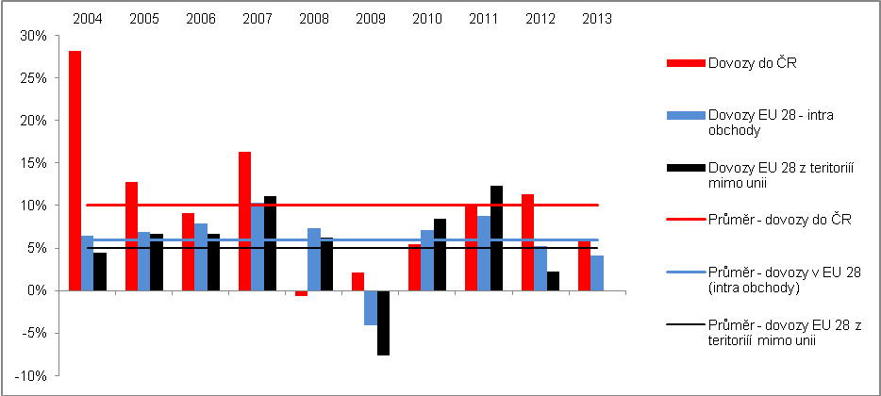
Pramen: Eurostat
Větší rychlost importu potravin do ČR ve srovnání s jejich importem v EU je markantnější i z pohledu srovnání dynamiky celkových dovozů za období 2004-2013. Ty v případě ČR rostly také rychleji (+7,5 % v průměru ročně) než tomu bylo v EU u jejích vnitro- i mimounijních dovozů (+4,7 %, resp. +6,8 % v průměru ročně). Rozdíl však nebyl zdaleka tak velký, jako u srovnání temp dovozů potravin.

Roli v rozdílných průměrných tempech potravinových dovozů u ČR a EU 28 hrála okolnost, že v krizovém roce 2009 v unii dovozy potravin a nápojů meziročně poklesly (dovozy ze zemí EU o 4,1 %, ze „zbytku světa“ dokonce o 7,7 %), zatímco v ČR opět vzrostly (+2,1 %). České domácnosti totiž dopad krize při ještě relativně příznivém vývoji svých disponibilních příjmů v roce 2009 - i vlivem legislativních změn v daních a pojistném – nepocítily. Sklon neutrácet se u nich projevil až v letech následujících.

Dominace evropského kontinentu u čistě potravinových dovozů…

Sledujeme-li samotné obchody s potravinami, tj. bez obchodů s nápoji a tabákovými výrobky, pak je narůstající dominance importů z evropského kontinentu do ČR zcela evidentní – jestliže podíl Evropy v roce 2004 činil 81,3 % všech dovozů položky Potraviny a živá zvířata (sk. 0 SITC) do ČR, pak v roce 2013 už 89,1 %.

Úměrně tomu se snižovaly podíly importů ze „zbytku“ světa - dovozy těchto potravin z celého amerického kontinentu do ČR klesly z více než desetinového podílu v roce 2004 (10,9 %) na polovinu (5,9 %), u dovozů z Asie z 5,1 % na 3,6 %. Už tak velmi nízké dovozy potravin z Afriky se dále snížily na 1,2 % celkových dovozů potravin a živých zvířat do ČR v roce 2013 oproti 2,4 % v roce 2004 (vývoj hodnoty dovozů sk. 0 SITC ukazuje graf 2, pokles procentních podílů dovozů potravin z neevropských teritorií graf 3).

Graf 2: Dovozy potravin do ČR (sk. SITC 0, Potraviny a živá zvířata; kontinenty, v tis. korun)

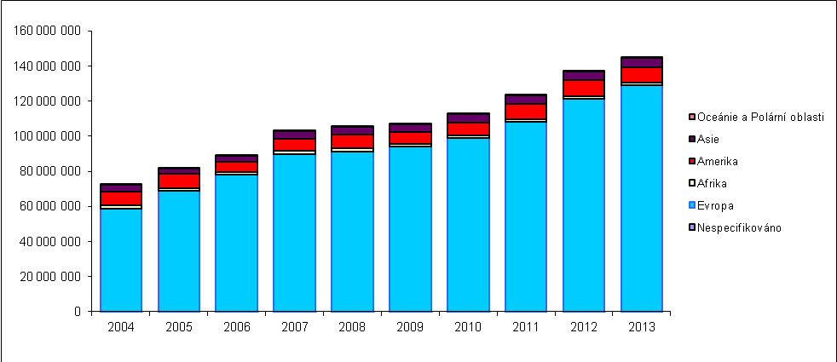
Pramen: ČSÚ

Graf 3: Vývoj podílů dovozů potravin do ČR (sk. SITC 0, Potraviny a živá zvířata; kontinenty, v %)
Pramen: ČSÚ

… i dovozu nápojů a tabáku

Podobně jako u čistě potravinových importů, počaly neevropské kontinenty snižovat svoji už tak malou váhu na celkovém potravinovém dovozu do ČR i v případě dovozů nápojů a tabáku (sk. 1 SITC). Rozdíl oproti samotným dovozům potravin (sk. 0) byl však patrný v roce 2008, kdy tyto dovozy významně meziročně poklesly (graf 4), především díky až třetinovým úbytkům v posledních měsících roku. Propadly se však především „nenápojové“ dovozy této skupiny (cigarety o 64 %, doutníky o 42 % anebo surový tabák, kterého se dovezlo do ČR v roce 2008 meziročně méně o 59 %).

Graf 4: Dovozy nápojů a tabáku do ČR (sk. SITC 1, Nápoje a tabák; kontinenty, v tis. korun)
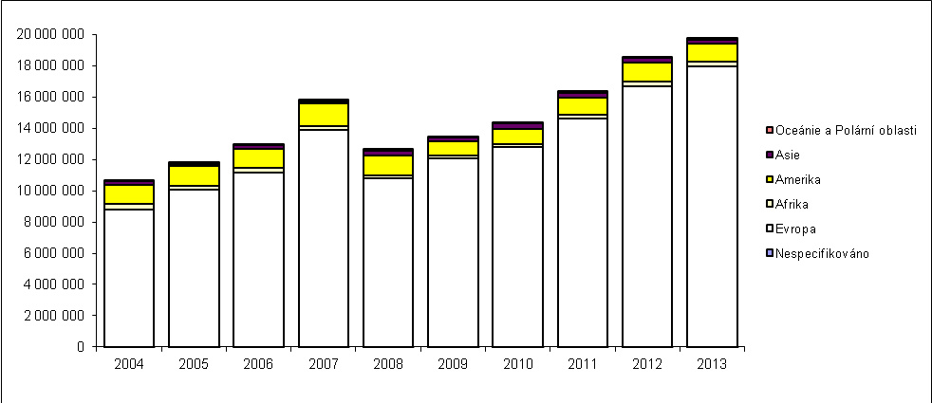
Pramen: ČSÚ
Graf 5: Vývoj procentních podílů dovozu nápojů a tabáku do ČR (sk. SITC 1, Nápoje a tabák; kontinenty, v %)
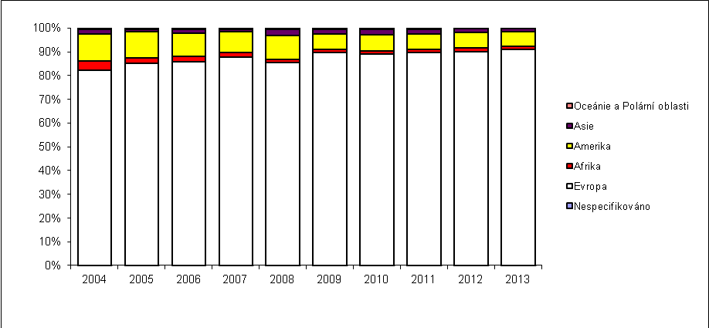
Pramen. ČSÚ

Celý jihoamerický kontinent, Společenství nezávislých států a Turecko mají dohromady jen pětiprocentní podíl na potravinových dovozech do ČR

Pokud by mělo dojít ke změnám v mezinárodním obchodě z geopolitických důvodů, jakými jsou např. embarga na dovozy potravin, pak se zdá být současná struktura potravinových dovozů do České republiky výhodou (máme-li na mysli čistě jen směr toků potravinového zboží a rizika pro ČR při event. výpadku českých dovozů z teritorií, z nichž by nahrazovaly embargující subjekty své dovozní potřeby – neuvažujeme tedy cenové konsekvence, jejichž důsledky by byly samozřejmě rozsáhlejší).

Právě nízký podíl ostatních (neevropských) kontinentů na potravinových dovozech do ČR - resp. jeho pokles během posledních deseti let – ukazuje, že případná kompenzace takovýchto nízkých dovozů v podmínkách ohroženosti dodávek z těchto teritorií by mohla být možná (resp. „škody“ mírněny). Vyberme jako příklad potravinové dovozy z Jižní Ameriky, Společenství nezávislých států a např. Turecka (jehož podíl v posledních letech stoupl z 0,8 % celkových dovozů potravin, nápojů a tabáku do ČR na 1,4 % v prvním pololetí 2014).

Dovoz potravin, nápojů a tabáku z Jižní Ameriky do ČR představovaly podle aktuálních dat za pololetí 2014 v úhrnu jen 3,3 % celkového dovozu těchto komodit. Turecko se podílelo ze zmíněných 1,4 %. Celé Společenství nezávislých států (SNS), tj. Arménie, Ázerbájdžán, Bělorusko, Kazachstán, Kyrgyzstán, Moldavsko, Ruská federace, Tádžikistán a Uzbekistán, participovalo na dovozech potravin, nápojů a tabáku do ČR letos v prvním pololetí 2014 jen pouhými 0,6 %. I tento nepatrný podíl však podobně jako v případě Turecka od roku 2009 (0,3 %) narůstá.

Dohromady se tak dovozy potravin, nápojů a tabáku z Jižní Ameriky, Společenství nezávislých států a Turecka podílely v prvním pololetí 2014 na celkovém dovozu těchto komodit do ČR jen z 5,2 %, což byl - po 4,8 % v roce 2009 - druhý nejnižší podíl dosažený (po jednotlivých letech) v období 2004-2013. Byl také již druhý rok v řadě nižší, než kolik činil dlouhodobý průměr, tj. 5,8 % za roky 2004-2013 (graf 6).

Graf 6: Podíly vybraných teritorií na dovozech potravin, nápojů a tabáku do CR (v %)
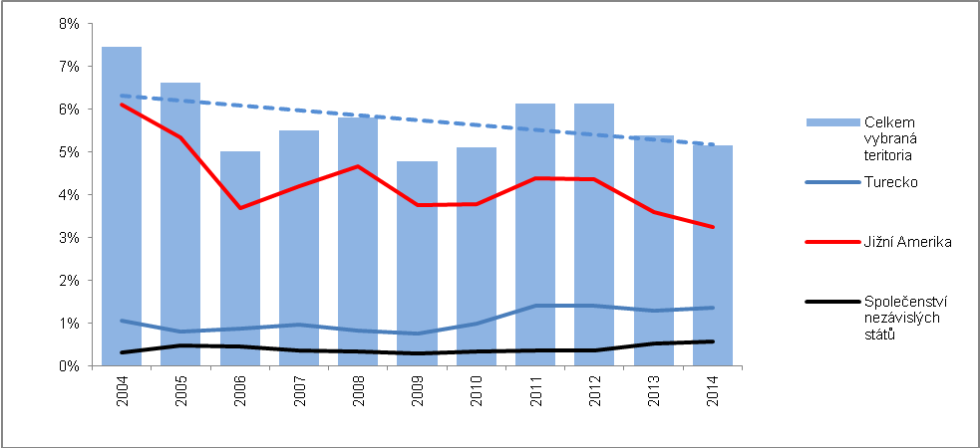
Pramen: ČSÚ

Maso z Jižní Ameriky

Bilance s těmito teritorii má ČR výrazně deficitní charakter v případě Jižní Ameriky (loni -5,911 mld. při dovozech ve výši 6,015 mld. korun), kam potraviny a nápoje prakticky nevyvážíme. Naopak významně přebytková je bilance ČR v obchodech s potravinami a nápoji v případě Společenství nezávislých států (+2,670 mld. při dovozech ve výši 0,859 mld. korun v roce 2013), kde násobně převažují vývozy z ČR. Deficitní je i bilance s Tureckem (-1,829 mld. korun).

Graf 7: Jižní Amerika - dovozy potravin, nápojů a tabáku do ČR, obchodní bilance (v tis. korun)
Pramen: ČSÚ
Z Jižní Ameriky dováží ČR dlouhodobě ovoce a ořechy (za 1,169 mld. korun v roce 2013), které jsou jako jednotlivá položka sice hodnotově nejvýznamnější, ale shrneme-li hodnotu všech položek dováženého masa (vč. ryb) a také masa upraveného (konzervovaného, soleného) a. masných výrobků, pak tvoří tyto „masné“ dovozy z Jižní Ameriky (2,384 mld. korun v roce 2013) přes dvě pětiny celkových dovozů potravin, nápojů a tabáku z tohoto kontinentu do ČR. Hovězí maso (0,103 mld.) se loni na úhrnu těchto dovozů podílelo jen z 1,7 %, z čeho plyne, že ČR dováží z Jižní Ameriky především ostatní druhy masa. Podíl dovozu kávy se z 9,7 % v roce 2013 snížil v prvním pololetí 2014 na 7,8 %.

O stabilitě podílů na deficitu ČR v potravinových obchodech s Jižní Amerikou svědčí fakt, že položky s nejvyššími schodky se v čase prakticky nemění - kromě ovoce, masa, kávy jde také o krmiva pro zvířata, surový tabák (loni dovoz za 0,349 mld. korun s podílem 5,9 %) a alkoholické nápoje.

Potravinovým dovozům ze Společenství nezávislých států dominuje alkohol a ryby

Také dovozy ze SNS do České republiky (za 0,859 mld. korun v roce 2013) představují dlouhodobě osm prakticky neměnných položek s největším zastoupením alkoholických nápojů a ryb (loni 0,234 mld, resp. 0,196 mld. korun) a dále pak ovoce, cukr a med, krmiva pro zvířata a výrobky z obilí. Krmiv pro zvířata však ČR do SNS vyváží daleko více, takže obchodní bilance v této položce je pro ČR vysoce aktivní (loni 0,365 mld. korun), což bylo druhé nejvyšší kladné saldo potravinových obchodů s tímto teritoriem (za pololetí 2014 dokonce vůbec nejvyšší).

Alkohol tvoří plnou čtvrtinu dovozu potravin, nápojů a tabáku ze SNS do ČR, z toho loni 29 % činily alkoholické nápoje z Ruské federace. Odtud však přes polovinu dovozů potravinových komodit (0,321 mld. korun) představovaly ryby (za 0,180 mld. korun). Potravinová bilance ČR s Ruskou federací je pozitivní (loni 1,847 mld. korun, letos v pololetí 1,139 mld. korun) - téměř čtvrtinu exportu z ČR do Ruska tvořily loni alkoholické nápoje, asi sedminu vejce.

Graf 8: Společenství nezávislých států - dovozy potravin, nápojů a tabáku do ČR, obchodní bilance (v tis. korun)
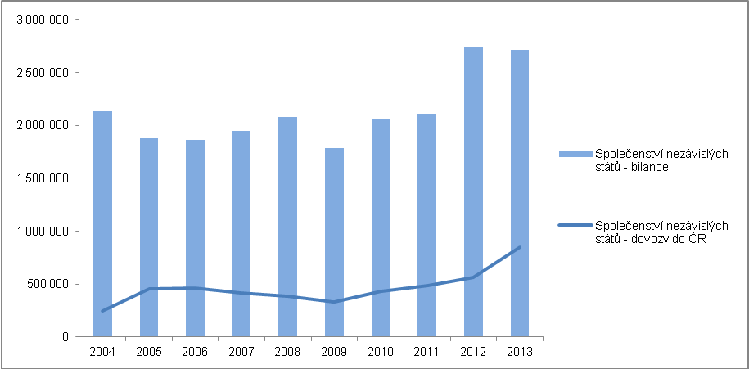
Pramen: ČSÚ
Dvě třetiny potravinových dovozů z Turecka tvoří ovoce, ořechy a různé pochutiny

Sloučíme-li dvě největší položky potravinových dovozů z Turecka, jejichž postavení v žebříčku je v čase prakticky neměnné, pokryjí 67 % (podle dat za loňský rok), resp. 60 % (v údajích za letošní první pololetí) celkového importu potravin, nápojů a tabáku z Turecka do České republiky. Ten v roce 2013 činil 2,121 mld. korun a převýšil export z ČR na turecký trh o 1,014 mld. korun. Deficitní potravinová bilance je patrná celé desetiletí, proti roku 2004 se o čtvrtinu prohloubila.

Položka Výrobky, přípravky jedlé j.n., kam patří např. různé omáčky, kečup, ocet, aj., tedy různé druhy zpracovaných potravin, znamenala v roce 2013 dovoz z Turecka na český trh ve výši 0,855 mld. korun. Druhá v pořadí, tj. Ovoce a ořechy (ne olejnaté) čerstvé, sušené, zvětšila dovozy z Turecka o více než půl miliardy (0,549 mld. korun). Pětici nejvýznamnějších položek pak kromě dvou uvedených doplňují ještě konzervované ovoce, surový tabák a cukrovinky v úhrnu za 0,37 mld. korun.

Letos za první pololetí dovezla ČR z Turecka oproti proporcím z předchozích let méně tabáku, ale více cukrovinek. Deficit v obchodech s cukrovinkami (téměř 100 mil korun v roce 2013 a 92 mil. už za letošní první pololetí) se od roku znatelně zhoršuje s rostoucím dopadem i na celou vzájemnou bilanci. U dvou zmíněných největších položek převažují dovozy prakticky zcela nad vývozem, více než stomilionový schodek má ČR v potravinových obchodech s Tureckem také u konzervovaného ovoce a surového tabáku. Celkové zhoršování bilance s touto zemí jde na vrub rostoucích dovozů.

Graf 9: Turecko - dovozy potravin, nápojů a tabáku do ČR, obchodní bilance (v tis. korun)

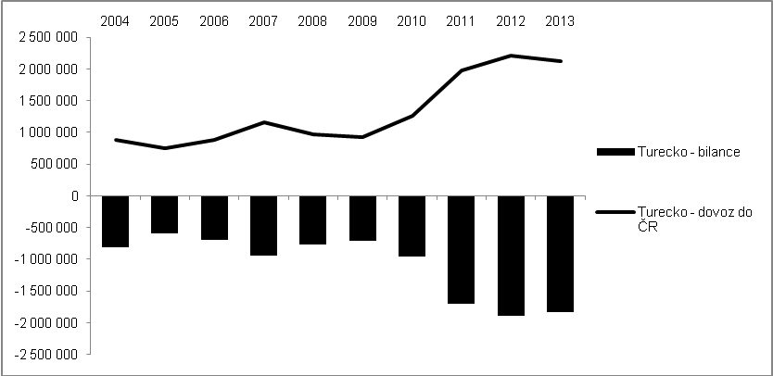
Pramen: ČSÚ

Závěr

Velmi nízký podíl neevropských teritorií na dovozech potravin, nápojů a tabáku do České republiky je spojen ve velké míře s dovozem komodit, jejichž pěstování či výroba je typická pro tamější podmínky, především klimatické (káva, tropické ovoce, ořechy, různé druhy ryb, aj.). Právě z toho důvodu - částečně i v kombinaci s geografickými vzdálenostmi a tamější domácí produkcí znevýhodňující vývozní položky typické pro český potravinářský export, jako je obilí - je i potravinová bilance s těmito teritorii většinou deficitní.

Český potravinový trh je z pohledu producentů těchto zemí relativně velmi malý. Proto by v případě i významnějších restriktivních zásahů do mezinárodního obchodu s potravinami zřejmě nenastal problém, pokud jde o toky výše rozebíraného potravinářského zboží dováženého do ČR z neevropských teritorií. Problematický by ale mohl být dopad na „mainstreamové“ položky potravinářských obchodů, jako jsou mléčné výrobky nebo maso při přetlaku „evropské“ nabídky, která by znovu obnovila import deflace do České republiky a ovlivnila domácí produkci potravin.

Autorka:
Ing. Drahomíra Dubská, CSc.
analytička
Oddělení svodných analýz
Tel.: 2 7405 4041
E-mail: drahomira.dubska@czso.cz

Pro potřeby této analýzy je pod pojmem potravinové obchody míněn dovoz, vývoz a bilance nejen položek sk. 0 klas. SITC, tedy Potraviny a živá zvířata, ale také sk. 1, tj. Nápoje a tabák. Důvodem je fakt, že i v mezinárodním obchodu s nápoji došlo z pohledu ČR k významným změnám a nápoje jsou v širším smyslu rovněž „potravinovou položkou“.
Je třeba mít na paměti, že takto jemnou diverzifikace dovozních položek publikuje ČSÚ jako data „bez dopočtů“, která jsou méně přesná než komplexnější data „s propočty“

